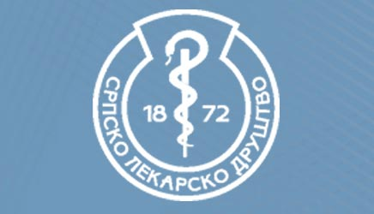

Srpsko lekarsko društvo
Pedijatrijska sekcija
Beograd, Džordža Vašingtona 19
OBAVEŠTENJE
Sastanak Pedijatrijske sekcije održaće će se 23. decembra 2023. godine (subota) u svečanoj sali Doma lekara Srbije (Beograd, Kraljice Natalije 1-3) sa početkom u 11.00.
Dnevni red:
- Prof. dr Anđelka Stojković, Klinika za pedijatriju UKC u Kragujevcu
Egzacerbacija astme se prevenira terapijom shodno fenotipu astme u dece
- Prof. dr Jelena Vojinović, Klinika za pedijatriju UKC u Nišu
Still-ova bolest
- Prof. Dr Marina Atanasković Marković, Univerzitetska dečja klinika, Beograd
Alergen specifična imunoterapija: zašto, kome, kada i kako?
Diskusija

Kafe pauza

- Doc dr Jelena Martić, Institut za zdravstvenu zaštitu majke i deteta Srbije
„Dr Vukan Čupić“, Beograd
Perinatalni moždani udar
- Asist. mr. sci. dr Željko Zečević, Institut za zdravstvenu zaštitu majke i deteta Srbije »Dr Vukan Čupić«, Beograd
Diseminovana intravaskularna koagulacija
Diskusija

Koktel

Sednica Predsedništva: plan rada u 2024. godini.
Sastanak je akreditovan kod Zdravstvenog saveta Srbije pod br. A-1-2250/23.

Prof. dr Nedeljko Radlović, Doc. dr Zoran Leković,
počasni predsednik Sekcije predsednik Sekcije

Doc. dr Sergej Prijić
potpresednik Sekcije
Beograd, 6. decembar 2023. godine

